Załącznik nr 3
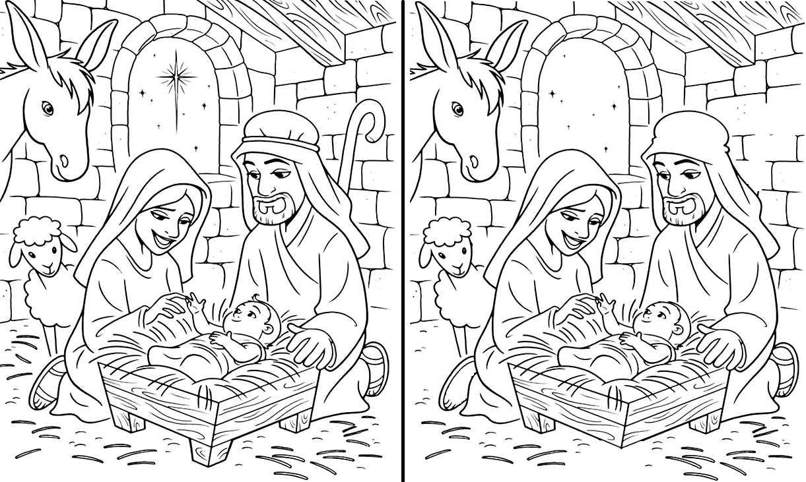Znajdź na rysunku 8 szczegółów i dorysuj je

